PROSEDUR OPERASI STANDARD
LAPORAN SERVIS, PENGESAHAN PELANGGAN DAN PENUTUPAN KERJA
Templat mudah untuk perusahaan kecil dan sederhana

Medan | Maklumat
Kod dokumen | SOP-KHI-221
Pindaan | 00
Jabatan | Khidmat Pelanggan
Kategori | Penyelenggaraan Bangunan dan Fasiliti
Pemilik proses | [Nama jawatan]
Tarikh berkuat kuasa | [HH/BB/TTTT]

Sesuaikan nama jawatan, tempoh tindakan dan tempoh simpanan sebelum digunakan.

1. Tujuan
Menetapkan kaedah mudah dan terkawal bagi laporan servis, pengesahan pelanggan dan penutupan kerja supaya tanggungjawab jelas, hasil disemak sebelum diluluskan dan rekod boleh dirujuk semula.

2. Skop dan Ringkasan Proses
Terpakai kepada pekerja dan pihak berkaitan yang terlibat dalam laporan servis, pengesahan pelanggan dan penutupan kerja di [nama syarikat/lokasi]. Proses bermula apabila permintaan atau pencetus diterima dan berakhir apabila hasil diterima, pihak berkaitan dimaklumkan serta rekod ditutup.
Perkara | Butiran
Masukan | Permintaan, rujukan terkini, kriteria, tarikh dan maklumat sokongan.
Aktiviti utama | Daftar, semak, laksana, periksa, baiki jika perlu, lulus dan tutup.
Hasil | Hasil laporan servis, pengesahan pelanggan dan penutupan kerja yang diterima serta rekod penutupan.
Pelanggan proses | Pemohon, pengguna, pelanggan atau penerima hasil.
Pemilik proses | [Nama jawatan yang bertanggungjawab]
Petunjuk prestasi | Masa siap, hasil diterima kali pertama dan bilangan isu lewat.

3. Istilah Utama
Istilah | Maksud
Arahan kerja | Rekod rasmi yang membenarkan, menerangkan dan menjejak kerja pada aset.
Pemilik proses | Jawatan yang bertanggungjawab terhadap keputusan, prestasi dan pindaan proses.
Rekod | Bukti yang diwujudkan ketika aktiviti dijalankan atau keputusan dibuat.

4. Tanggungjawab
Peranan | Tanggungjawab
Pemilik Proses / Pengurus | Meluluskan kaedah kerja, menyediakan sumber dan menyelesaikan isu yang dieskalasi.
Penyelaras | Mendaftarkan permintaan, menyelaras tindakan, memantau tarikh dan menyimpan rekod.
Pelaksana | Menjalankan langkah kerja, mematuhi kawalan dan merekod bukti semasa.
Penyemak | Menyemak hasil terhadap kriteria serta meminta pembetulan jika perlu.
Pelulus / Penerima | Menerima atau menolak hasil dalam had kuasa yang diberikan.

5. Carta Alir
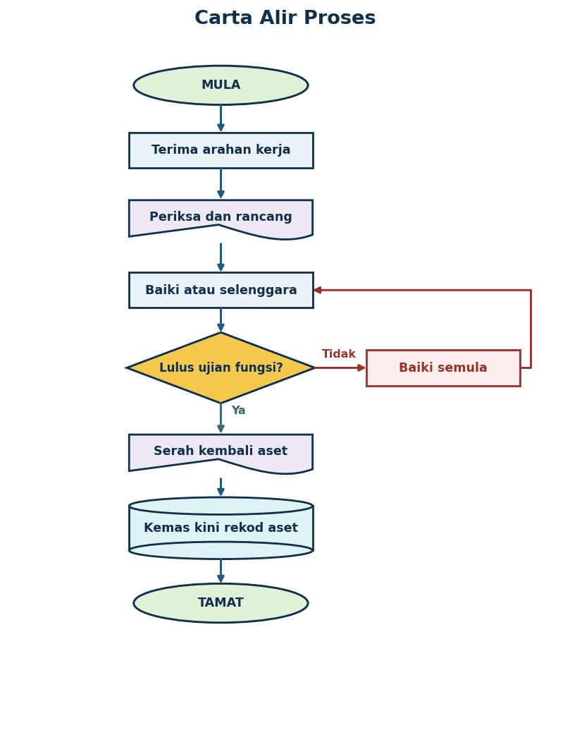

6. Langkah Kerja
Bil. | Peringkat | Tindakan | Rekod
1 | Terima arahan kerja | Penyelaras mendaftar aduan atau arahan kerja serta menetapkan keutamaan aset. | Daftar permintaan
2 | Periksa dan rancang | Juruteknik menyemak sejarah aset, manual, bahaya, pengasingan, alat dan alat ganti. | Senarai semak
3 | Baiki atau selenggara | Penyelia meluluskan kaedah serta permit sebelum kerja dimulakan. | Rekod kerja
4 | Semak hasil | Juruteknik memeriksa, membaiki atau menyelenggara dan merekod bacaan serta komponen. | Ulasan semakan
5 | Keputusan | Juruteknik menjalankan ujian fungsi. Kegagalan dibaiki dan diuji semula. | Bukti keputusan
6 | Serah kembali aset | Pengguna aset mengesahkan fungsi sebelum aset dikembalikan kepada operasi. | Bukti serahan
7 | Kemas kini rekod aset | Penyelaras menutup arahan kerja dan mengemas kini sejarah serta jadual pencegahan. | Fail penutupan

7. Senarai Semak Sebelum Penutupan
- Permintaan, skop dan tarikh sasaran telah direkodkan.
- Rujukan serta versi dokumen yang digunakan adalah terkini.
- Pemilik tindakan dan pelulus dikenal pasti.
- Risiko utama dan kawalan sebelum kerja telah disemak.
- Hasil memenuhi kriteria penerimaan dan mempunyai bukti.
- Pembetulan telah disemak semula sebelum kelulusan.
- Penerima telah dimaklumkan dan rekod penutupan disimpan.

8. Rekod
Rekod | Penjaga | Tempoh simpanan
Arahan kerja dan sejarah aset | Penyelaras | Sekurang-kurangnya 3 tahun
Kelulusan dan penerimaan | Pemilik proses | Sekurang-kurangnya 3 tahun
Isu, pembetulan dan tindakan susulan | Penyelaras | Sekurang-kurangnya 3 tahun selepas ditutup
Laporan prestasi proses | Pemilik proses | Sekurang-kurangnya 3 tahun

9. Pemantauan dan Semakan SOP
Pemilik proses menyemak masa siap, penerimaan kali pertama dan isu lewat setiap bulan. SOP ini disemak sekali setahun atau lebih awal apabila berlaku perubahan operasi, undang-undang, sistem, pelanggan atau struktur syarikat.

10. Kelulusan dan Pindaan
Peranan | Nama dan jawatan | Tarikh | Tandatangan
Disediakan oleh | [Nama dan jawatan] | [Tarikh] | [Tandatangan]
Disemak oleh | [Nama dan jawatan] | [Tarikh] | [Tandatangan]
Diluluskan oleh | [Nama dan jawatan] | [Tarikh] | [Tandatangan]

Pind. | Tarikh | Ringkasan pindaan | Diluluskan
00 | [HH/BB/TTTT] | Keluaran pertama | [Nama]

